الفصل الثالث
الغازات
مقدمة
تتكون الغازات من جزيئات صغيرة ومتباعدة كثيرا عن بعضها اذ يقدر معدل المسافة بين الجزيئات بعشرة امثال قطر الجزيئة . وتكون سرعتها مقاربة لسرعة الصوت في الهواء . ان تباعد جزيئات الغاز عن بعضها البعض بمسافات اكبر من اقطارهذه الجزيئات ادى الى انعدام الاحتكاك الداخلي بينها, والى هذا السبب ايضا تعزى قابلية الغازات على الانكماش لكونها لاتمتلك شكلا محددا ولا حجما ثابتا , اذ تملا جزيئات الغاز كل انحاء الوعاء الذي توضع فيه.

الغاز المثالي: هو الغاز الذي تكون جزيئاته متناهية في الصغر ، تامة المرونة،ينعدم بينها الأحتكاك لأنها لاتؤثر في بعضها البعض بأية قوى. ان الغاز المثالي غير موجود في الحقيقة.

الغاز الحقيقي: هو الغاز الذي جزيئاته صغيرة ومتباعدة عن بعضها البعض. وعند الظروف الأعتيادية من ضغط ودرجة حرارة تقترب خواص الغاز الحقيقي من خواص الغاز المثالي.

النظرية الحركية للغازات
تعتمد النظرية الحركية للغازات على الفرضيات الرئيسيه التي يمكن اجمالها في النقاط التالية:-
- تتكون الغازات من جزيئات متناهية في الصغر (كتلة نقطية) أي انها تملك كتلة ولا تملك حجم.
- اهمال القوى المؤثرة بين جزيئات الغاز، ماعدا لحظة التصادم.
- تكون حركة الجزيئات عشوائية ومستمرة وبخطوط مستقيمة بين التصادمات
- تكون جزيئات الغاز تامة المرونة ، وكذلك التصادم بين الجزيئلت يكون مرنا.
- درجة حرارة الغاز هي المقياس لمتوسط الطاقة الحركية التي تمتلكها جزيئاته نتيجة لحركتها

عدد افوكادرو:تحتوي الحجوم المتساوية للغازات جميعها على نفس عدد الجزيئات بشرط ان تكون تحت نفس الظروف من ضغط ودرجة حرارة. لذلك فأن عدد افوكادرو من جزيئات الغاز تشغل نفس الحجم تحت نفس الظروف من ضغط ودرجة حرارة, وبالتحديد فان المول الواحد من اي غاز تحت الظروف القياسية من ضغط ودرجة حرارة سوف يشغل الحجم نفسه والذي مقداره 22.4 لتر.
N_{A}= 6.022×10²⁶ particle/ kg.mole
N= n N_{A}
حيث ان:
عدد جزيئات الغاز N
عدد المولاتn
عددافوكادروN_{A}

قانون الغاز:يعتمد قانون الغاز على ثلاث متغيرات هي الضغط ودرجة الحرارة وعدد الجزيئات في وحدة الحجم .
عند تسخين كمية من غاز محبوس في وعاء مغلق(الحجم ثابت) فان ضغطها سوف يزداد زيادة خطية مع درجة الحرارة. ان العلاقة بين الضغط ودرجة الحرارة في هذه الحالة تكون علاقة خطية وكما مبين في الشكل (1) الذي يوضح ان امتداد الخط المستقيم سيقطع محور درجة الحرارة عند (-273 م⁰ )
عند ثبوت حجم الغاز فان
P α T
P = const. T ……………(1)
اما عند تسخين نفس الكمية من الغاز تحت ضغط ثابت فان حجمه سيتغير خطيا مشابها الى التغير السابق وسنحصل على علاقة خطية بين حجم الغاز ودرجة الحرارة
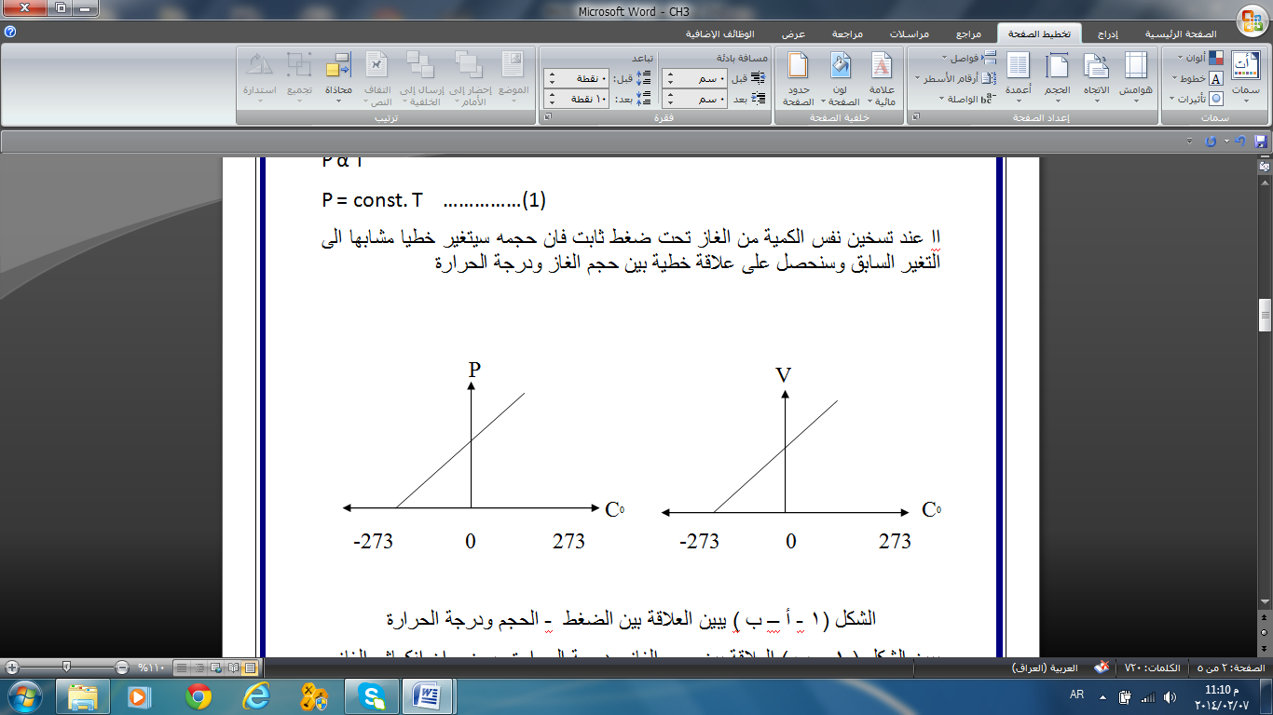

الشكل (1) يبين العلاقة بين الضغط ودرجة الحرارة
يبين الشكل (2) العلاقة بين حجم الغاز ودرجة الحرارة
ويوضح ان انكماش الغاز تحت ضغط ثابت سيصاحبه انخفاض في درجة الحرارة
V α T
عند ثبوت الضغط المسلط على الغاز V = const. T …………(2)

يمكن اعادة صياغة العلاقتين (1) و (2) بعلاقة واحدة
PV = const. T…………(3)

ان قانون الغاز المثالي ينطوي على قانونين ثانويين هما
1 - قانون بويل: هو حاصل ضرب (الضغط * الحجم) لكمية محدودة من غاز يجب ان تكون كمية ثابتة في حالة التمدد او الأنكماش بشرط ثبوت درجة الحرارة اي انه :
PV= constant ( عند ثبوت درجة الحرارة )
2 - قانون شارل: عند ثبوت الضغط الغاز فان نسبة حجم كمية منه الى درجة حرارته المطلقة تبقى ثابتة في حالة التسخين او التبريد اي انه:
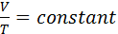 (عند ثبوت الضغط )

ثابت الغاز:- يمكن إيجاد الثابت العام للغازات من خلال تطبيق القانون العام للغازات
PV = constant × T
وجد تجريبيا أن constant= nR حيث أن عدد الجزيئات الكيلو غرامية (المولات) n :
ثابت العام للغازات R:
R = 8314 J/ kg. mole. K or R= 8.314 J/g. mole. K

الطاقة الداخلية للغاز:
يمكن التعبير عن ضغط الغاز بدلالة الكتلة ومربع معدل سرعة الجزيئات
PV = 1/3 Nmv²
PV = nRT
بما أن n= N/N_{A}
إذا PV = 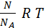
R/N_{A} = K_{B}
نجد ان PV =NK_{B}T
بالمقارنة مع معادلة الغازات العامة (قانون الغاز المثالي) Nmv²= NK_{B}T

الطاقة الحركية الكلية الانتقالية لجزيئة واحدة mv² = 3K_{B}T , 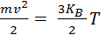

الطاقة الحركية الكلية الانتقالية لجميع الجزيئات هي : 